REKOD PEMONITORAN PETI SEJUK

PS-BKPPLS-SS 12

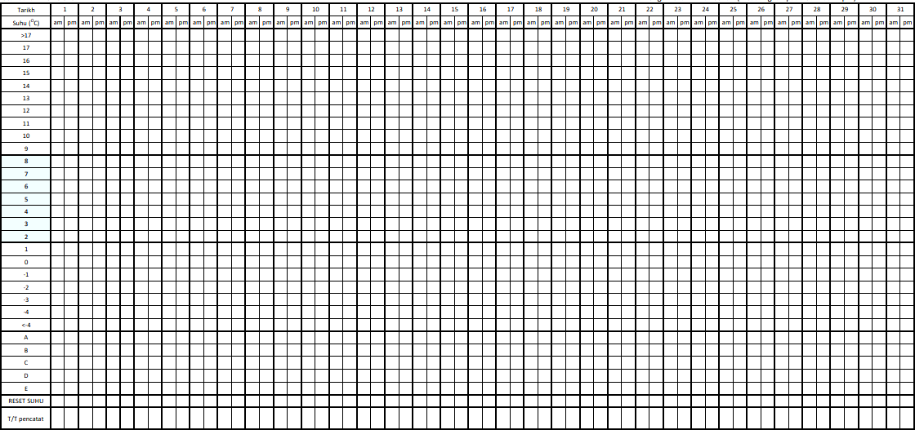
Kuatkuasa: Bil 2/September 2024
No Pendaftaran : | Bulan: | Tahun:
Klinik Pergigian : | Lokasi : | Standard : 2°C ke 8°C

Masa Pengambilan: 2 kali sehari (Dicadangkan pada 8am dan 4pm)
• | Suhu MAKSIMA (MERAH) | TANDAKAN 'X' DALAM KOTAK PADA HARI YANG BERKENAAN JIKA SEKIRANYA BERLAKU PEKARA-PEKARA BERIKUT:
• | Suhu MINIMA (HIJAU) | A TIADA PRODUK/BAHAN RANGKAIAN SEJUK DISIMPAN
• | Suhu SEMASA (BIRU) | B GANGGUAN BEKALAN ELEKTRIK
 |  | C PETI SEJUK TIDAK BERFUNGSI DENGAN BETUL
 |  | D PEMBANTU TEKNIK DIPANGGIL UNTUK PEMBAIKAN | Disediakan oleh: |  | Disemak dan disahkan oleh:
 |  | E PETI SEJUK DALAM PEMBAIKAN
Kegagalan bekalan elektrik: Berapa Jam, suhu disedari, apa tindakan?
Jika >17°C/<-4°C, nyatakan suhu dan maklumkan pada Penyelia
Rekod bacaan suhu kecuali pada cuti mingguan dan cuti umum

